|  |
| --- |
| **～　テーマ　～**  **「ああ、あつい！**  **すずしいもの**  **ないかな」** |

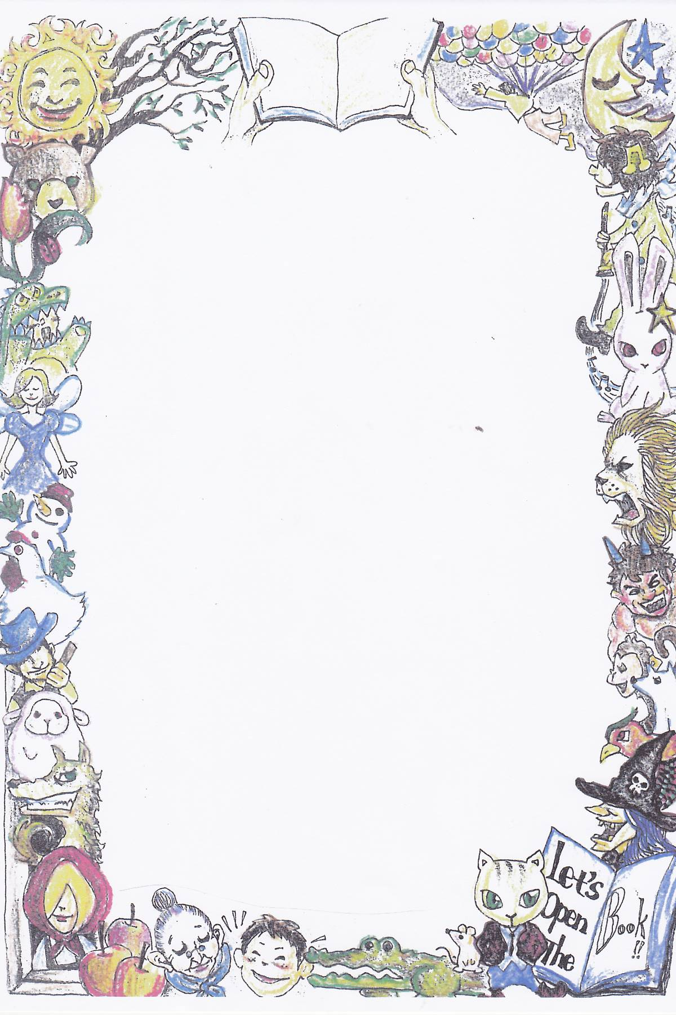

６．お月さんのシャーベット

３．こぐまちゃんのみずあそび

５．でたーっ

４．うみのそこたんけん

２. かきごおり

1. ありとすいか

**プログラム**

連　絡　先

代表　　佐藤　　　☎042－642－2749

**【日時】２０２5年８月2３日（土）**

**１４時～１４時３０分ごろ**

**【場所】生涯学習センター図書館おはなしのへや**

**【対象】幼児から**



**絵本オオルリの会**

**絵本の読み聞かせ会**